附件2
会议地点交通图
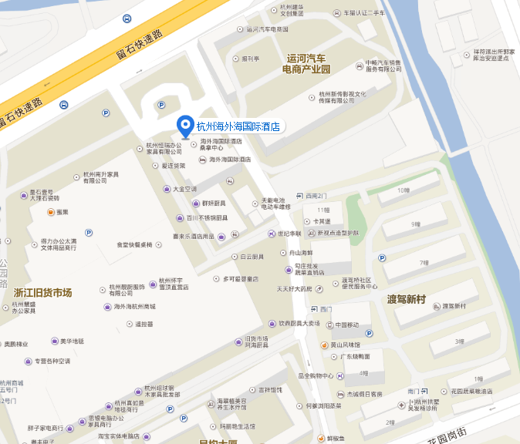
杭州站：（打车费用约51元）
- 乘坐地铁1号线（临平方向），在打铁关站A口出，步
行230米至焦家村公交中心站，乘坐403路在朱家门站下，步行110米至海外海国际酒店。
- 步行200米至城站火车站，乘坐188路或185路或90
路在汽车北站（北站中心站）/（花园岗街站)下，步行20米乘坐69路，在朱家门站下，步行80米至海外海国际酒店。

杭州东站：（打车费用约47元）
- 乘坐地铁1号线（湘湖方向），在打铁关站A口出，
步行230米至焦家村公交中心站，乘坐403路在朱家门站下，步行110米至海外海国际酒店。
- 步行170米至火车东站西站，乘坐43路在长城机
电站下，乘坐69路区间或69路在朱家门站下，步行110米至海外海国际酒店。
萧山机场：（打车费用约149元）
- 乘坐机场大巴去往杭州市区方向，在城站火车站下，
步行180米至城站，乘坐地铁1号线（文泽路方向），在打铁关站A口出，步行230米至焦家村公交中心站，换乘403路在朱家门站下，步行110米至海外海国际酒店。
- 乘坐机场大巴杭州去往市区方向，在维景国际大酒
店下步行140米至丰乐桥南站，乘坐198路在拱北站下，换乘403路在朱家门站下，步行110米至海外海国际酒店。

